Paroisse de La Châtre

Pèlerinage à Trèves avec l’Association Confrérie des Porteurs de Sainte Sévère

Accompagné par Monseigneur Armand MAILLARD
et le Père Vincent BEGUIN

¯¯¯¯¯¯¯¯¯¯¯¯¯¯¯¯¯¯¯¯¯¯¯¯¯¯¯¯¯¯¯¯¯¯¯¯¯¯¯¯¯¯¯¯¯¯¯¯¯¯¯¯¯¯¯¯¯¯¯¯¯¯¯¯¯¯¯¯¯¯¯

Du lundi 23 au mercredi 25 avril 2018

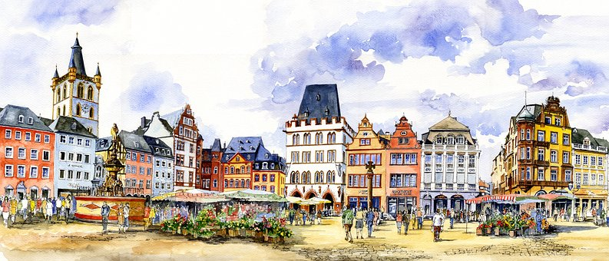

Inscriptions et renseignements auprès de :

Paroisse de La Châtre, 9 rue de Bellefond 36400 LA CHÂTRE

: 02 54 48 02 28

Courriel : paroisse.lachatre@diocese-bourges.org

Organisation technique :

Les Voyages de Micheline, 282, rue Nationale 36400 LA CHÂTRE

: 02 54 31 39 10 Courriel : voyagesmicheline.com
Agence de Voyages « Les Voyages de Micheline »
Siret RCS Châteauroux 793 598 350
Immatriculation Atout France IM 036 13 0002
Adhérent A.P.S.T (Garantie des fonds déposés par les clients)

